ОСНОВЫ МЕНЕДЖМЕНТА
ПРАКТИЧЕСКАЯ РАБОТА 1

Задание «Декомпозиция»
Составьте иерархическую структуру работ (ИСР), взяв за основу принцип декомпозиции. Используйте следующую деятельность/процесс:
- корпоративный (связанный с бизнесом);
- не корпоративный (связанный с любой другой деятельностью на выбор).

Старайтесь создать как можно больше уровней, следите за их порядком и логической связью (минимум 4 уровня: «Цель» – «Задача 1» – «Задача 1.1» – «Задача 1.1.1»).

Добавьте описание собственной структуре работ, состоящей из 2-3 предложений. Пример составления описания к ИСР находится на следующей странице.

На следующей странице представлен пример выполнения.

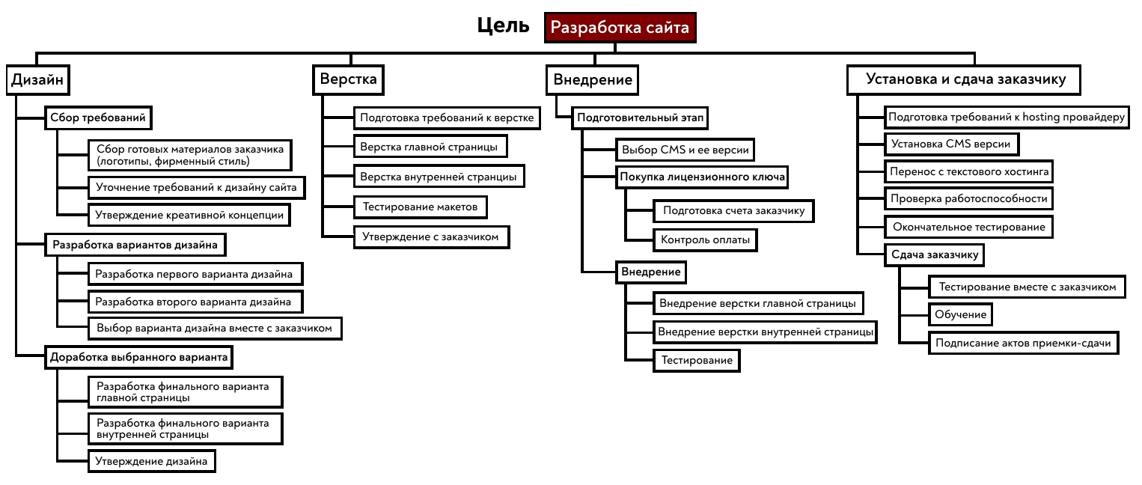

Описание:
На рисунке представлена иерархическая структура работ (декомпозиция) процесса создания сайта. Ключевое звено структуры – цель «Разработка сайта». Далее представлены 4 ключевых задачи, которые связаны с такими областями деятельности как: дизайн; верстка; внедрение; установка и сдача заказчику. Таким образом, выполняется условие, при котором описана вся структура от начала до конца. Для областей «Дизайн», «Установка и сдача заказчику» составлена развернутая иерархия, состоящая из 2 уровней. Например, область «Дизайн» имеет 3 ключевых задачи («Сбор требований», «Разработка вариантов дизайна» и «Доработка выбранного варианта») и 9 подзадач (по 3 для каждой задачи). Область «Внедрение» имеет 3 уровня. Область «Верстка» имеет 1 уровень и содержит только 5 задач.

